НАЦІОНАЛЬНИЙ ТЕХНІЧНИЙ УНІВЕРСИТЕТ УКРАЇНИ

«КИЇВСЬКИЙ ПОЛІТЕХНІЧНИЙ ІНСТИТУТ ІМЕНІ ІГОРЯ СІКОРСЬКОГО»

Кафедра конструювання електронно-обчислювальної апаратури

**КУРСОВА РОБОТА**

з дисципліни _____________Аналогова електроніка

на тему: Керування сервоприводом SG90 без мікроконтролера

Студента 2 курсу групи ДК-61

Напряму підготовки: Телекоммунікації та радіотехніка

Бабіч С.О. .

(прізвище та ініціали)

Керівник:

________доцент, к.т.н. Короткий Є.В. .

(посада, вчене звання, науковий ступінь, прізвище та ініціали)

Національна оцінка: _____________________

Кількість балів: ______Оцінка: ECTS______

Члени комісії: _____________ ___доцент, к.т.н. Короткий Є.В.___

(підпис) (вчене звання, науковий ступінь, прізвище та ініціали)

_____________ _________________________________

(підпис) (вчене звання, науковий ступінь, прізвище та ініціали)

Київ 2018 рік

ЗМІСТ

ВСТУП............................................................................................................3;

СПИСОК СКОРОЧЕНЬ................................................................................4;

РОЗДІЛ 1........................................................................................................5;

Розробка принципової схеми приладу......................................................5;

* 1. Опис використаних мікросхем........................................................5;
  2. Вибір та дослідження принципової схеми пристрою...................9;

РОЗДІЛ 2......................................................................................................10;

Розрахунок принципової схеми приладу............................................10;

2.1 Розрахунок тривалості низького рівня на виході мікросхеми.......10;

2.2 Розрахунок тривалості високого рівня на виході мікросхеми.......12;

РОЗДІЛ 3......................................................................................................16;

Моделювання роботи пристрою в SPICE системі................................16;

РОЗДІЛ 4.......................................................................................................19;

Створення робочого прототипу...............................................................19;

ВИСНОВКИ..................................................................................................22;

ПЕРЕЛІК ВИКОРИСТАНИХ ДЖЕРЕЛ.....................................................23;

ВСТУП

Сервомашинка це виконавчий пристрій, має вихідний вал за допомогою якого можна управляти частинами механізмів, наприклад відхилинням частини крила літака, кермом або вітрилом човна. Сервопривід є незамінною частиною будь-якого роботизованого пристрою.

Сервомашинка складається з моторчика, обертання якого через редуктор передається на вихідний вал який пов'язаний з потенціометром. Потенціометер забезпечує контроль повороту сервомашинки. Управління ведеться за допомогою ШІМ модуляції.

Тож, метою даної роботи є створення схеми для управління сервоприводом, але без мікроконтролера. Генератор прямокутних імпульсів із змінною скважність повинен бути малогабаритний та недорогий. Управління кутом нахилу севромашинки повинно задаватися зміною режиму перезарядки конденсатора від високого рівня на виході, а саме, скоротити час перезарядки, шляхом збільшення чи зменшення опору фоторезистора в залежності від освітленості, а тривалість імпульсів повинна виводитися на екран.

Для досягнення поставлених цілей необхідно:

1. Розробити принципову схему пристрою з урахуванням заданих параметрів.
2. Провести математичні розрахунки тривалості імпульсів в залежності від компонентів.
3. Провести моделювання роботи пристрою у SPICE-системі.
4. Скласти робочий прототип пристрою.

*В ході цієї роботи було створено робочий прототип пристрою, , проведено досліждення зміни кута повороту сервоприводу в залежності від освітленості. В схемі використовуються компоненти доступного вжитку, що дозволяють кожному охочому управляти сервоприводом без використання мікроконтролера. Також під час розробки схеми пристрою були проведені розрахунки тривалості імпульсів. Симуляція роботи у SPICE-системі та порівняння результатів з реальними вимірами.*

СПИСОК СКОРОЧЕНЬ

ШІМ (PWM) - широтно-імпульсна модуляція.

Vcc - напруга живлення.

GND - земля.

SPICE - Simulation Programs with Integrated Circuit Emphasis.

РОЗДІЛ 1

Розробка принципової схеми

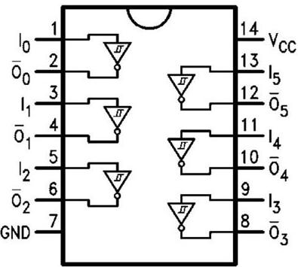

Мал. 1.1 Мікросхема SN74HC14N.[1]

$$I$$

$I_{0}$–вхід;

$\overline{O_{0}}$– вихід;

Vcc – живлення;

GND – земля.

Мікросхема SN74HC14N – це збірка їх шести незалежних інвертуючих тригерів Шмітта в одному корпусі.

Основні технічні характеристики:

* Тип логіки CMOS
* Робоча напруга  2 – 6 В
* Тип корпусу  DIP (DIP-14)
* Струм  20 мкА[2].

## В якості змінного резистора будемо використовувати фоторезистор GL5549

Основні параметри фоторезистору:

* Max потужність 100Вт;
* Max напруга 150В;
* Спектр пікового значення 540;
* Опір про освітленні 5-10кОм;
* Опір при затемненні 0.5МОм[3].

Щоб управляти кутом нахилу стрілки сервоприводу необхідний генератор

прямокутних імпульсів. У якості генератора прямокутних імпульсів зі змінною скважністю вибираємо логічну мікросхему 74HC14 з тригером Шмітта на виході. Мікросхема використовує лише 1 логічний елемент з шести. Тригер Шмітта- це пристрій який перетворює нестабільний аналоговий сигнал в цифровий. Принцип роботи такої мікросхеми: Вхідний аналоговий сигнал може бути лог.«1» або лог.«0»[5].

У тригері визначені порогові значення:

Напруга перемикання Vt-,при Vdd=2V/4,5V/6V (0,6 / 1,6 / 2,0V).

Напруга перемикання Vt+ типове при Vdd=2V/4,5V/6V (1,2 / 2,5 / 3,3V)[4].

Вихід тригера стає логічною одиницею, тільки коли вхідний сигнал проходить свій поріг в 1,6 В, на вході лог 0 , а на виході, так як це інвертор, стає лог. 1; Мікросхема працює від джерела постійного стуму в межах від 2 до 6V.

Аналогічно, вихід тригера стає логічним нулем, тільки коли напруга на вході мікросхеми перевищує 2,6 В, на вході стає лог. 1, але так як це інвертор на виході стає лог. 0;

Опис роботи схеми.

При подачі постійної напруги конденсатор починає заряджатись. Оскільки Uжив = 5В і коли напруга на вході мікросхеми перевищує 2.6В на вході лог. 1, але так як у нас мікросхема інверторна, на виході моментально стає лог.0, і конденсатор починає розряджатися, поки U на ньому не

стане <1.6В. Коли U <1.6В, то на вході отримується лог. 0 і мікросхема на виході переключається в лог 1. Тривалість імпульсу залежить від зміни опору в комбінації резисторів R2-R4 з діодом. Частота однакова, а ширина імпульсу змінюється і чим менший опір в контурі з діодом тим імпульс буде коротше, бо конденсатор буде заряджатися швидше. Розряд конденсатора йде по шляху резистора R1, а заряд через R1 та контур з діодом, і він буде визначати час заряду. Заряд регулюється і таким чином регулюється ширина імпульсу. Цей імпульс подається на сервопривід і в залежності від ширини імпульсу кут повороту стрілки змінюється.

Оскільки логічний елемент виконаний за технологією КМОП, то має великий вхідний опір, тому можна застосовувати елементи які задають невеликі робочі струми. Оскільки при заданих номіналах із умови схема коректно не працювала, а саме, на осцилографі не було показано постійного ШІМ сигналу, а в тих короткочасним моментах коли спостерігався ШІМ сигнал, частота генератора була 80-90Гц, що взагалі суперечить умові. Виберемо ємність С1 з ряду поширених номіналів, наприклад 0.94 мкФ. Тоді для отримання необхідної частоти (50 Гц) резистор R1 повинен бути 56кОм. Номінали, які були задані в умові на сайті:

С1 = 0.47мкф;

R1 = 51кOм.

На виході такої схеми формується сигнал близький до меандру, тому нам необхідно скоригувати схему таким чином, щоб вона задовольняла вимогам завдання[5].

Для отримання регульованої тривалості імпульсу на виході, необхідно змінити режим перезарядки конденсатора від високого рівня на виході, а саме, скоротити час перезарядки. Для цього додано в схему елементи: діод та 3 резистори одни з яких фоторезистор для зміни скважності в залежності від освітлення. Підійде будь-який малопотужний імпульсний діод.

Конденсатор С1 номіналом 0.94мкф визначає час перезаряду. Резистор R1 номіналом 56кОм задає основну частоту повторення імпульсів. Комбінація резисторів R2-R4 разом с діодом задає час перезаряду конденсатора під час дії на нього логічного елемента, тим самим визначає тривалість імпульсу. Фоторезистор R4 являє собою змінний резистор, який змінює свій опір в залежності від освітленості. Зміна опору цього резистора буде впливати на час перезаряду конденсатора та на тривалість логічного елемента (лог «0» або «1») на виході(тривалість імпульсу). Підключивши даний генератор на основі мікросхеми 74HC14 до входу управління сервоприводу, отримаємо можливість керувати шириною імпульсу, змінюючи освітленість фоторезистора.

Сервопри́від — це пристрій в системах автоматичного регулювання або дистанційного керування, що за рахунок енергії допоміжного джерела здійснює механічне переміщення регулюючого органу відповідно до отримуваних від системи керування сигналів. Тобто, міняється положення регулюючого органу (важеля, кнопки, перемикача) — потік матеріалу або енергії, що поступає на об'єкт дії, міняється і в результаті виконується дія на робочі машини або механізми, змінюється стан робочого об'єкта.[6]

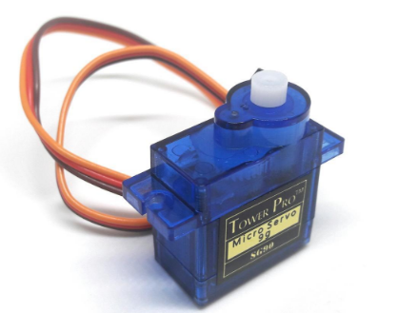

Рис.1.2 Сервопривід sg90

Сервопривід має 3 виходи:

PWM = Orange;

Vcc = Red;

GND = Brown[7].

РОЗДІЛ 2

Розрахунок принципової схеми (характеристик) приладу

Основним параметром ШІМ сигналу є тривалість високого та низького рівнів.

Завдання: вивести формули тривалості імпульсу, тобто тривалості виского та низького рівня в залежності від номіналів компонентів.

## 2.1.Розрахунок тривалості низького рівня на виході мікросхеми.

Тривалість низького рівня сигналу на виході мікросхеми в даній схемі визначається тривалістю розряду конденсатора C1 через резистор R1 від 2/3 від Vcc до 1/3 від Vcc. Схема, яка відображає процес розряду конденсатора через резистор R1 зображена на рис. 2.1.

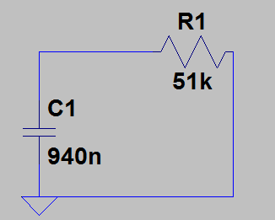

Рис2.1 Схема розряда конденсатора С1.

Тому, за першим законом Кірхгофа:

Ir = − Ic, тому що, в конденсаторі струм протікає від «−» до «+», а через резистор струм тече від «+» до «−».

$$Ir=\frac{Uc}{R}$$

Струм через конденсатор:

$$Ic=\frac{C*dUc}{dt}$$

Оскільки Ir = − Ic можемо записати:

$$\frac{C*dUc}{dt}=-\frac{Uc}{R}$$

Групуємо:

$$\frac{dUc}{Uc}=-\frac{dt}{R*C}$$

Інтегруємо:

$$\int{\frac{dUc}{Uc}}=-\int{\frac{dt}{R*C}}$$

Отримуєм:

$ln(Uc)=-\frac{t}{R*C}+const$

Запишемо const для зручності як ln(const):

$ln(Uc)=-\frac{t}{RC}+\ln{(const)}$

В результаті маємо:

$$ln({\frac{Uc}{const})}=-\frac{t}{R*C}$$

Знаходимо const з умов, що в початковий момент часу t = 0, напруга на конденсаторі при розряді рівна $Uc=\frac{2*Vcc}{3}$.

$$ln({\frac{2*Vcc}{3*const})}=0$$

$$\frac{2*Vcc}{3*const}=1$$

$$const=\frac{2*Vcc}{3}$$

Підставляємо константу у формулу $ln(Uc)=-\frac{t}{RC}+\ln{(const)}$, отримуємо:

$$ln(Uc)=-\frac{t}{R*C}+\ln{(\frac{2*Vcc}{3})}$$

$$ln(\frac{3*Uc}{2*Vcc})=-\frac{t}{R*C}$$

Нам потрібно врахувати те, що конденсатор розряджатиметься до значення $Uc=\frac{Vcc}{3}$, тоді:

$$ln(\frac{3*\frac{Vcc}{3}}{2*Vcc})=-\frac{t}{R*C}$$

$$ln(\frac{1}{2})=-\frac{t}{R*C}$$

$$-ln(\frac{1}{2})=\frac{t}{R*C}$$

Звідси можемо виразити t:

$$t=-ln\left(\frac{1}{2}\right)*R*C=0.693*R*C$$

Отже, ми знайшли кінцеву формулу для обчислення розряду конденсатора С1 через резистор R1.

Тепер можемо розрахувати тривалість ризького рівня на виході для заданого значення резистору R1 = 56кОм.

t = 0.693 * 56000 * 940 * 10-9 = 36,495 * 10-3 (c) = 36(мс)

## 2.2. Виведення формули для визначення тривалості високого рівня на виході мікросхеми.

Тривалість високого рівня сигналу на виході мікросхеми в даній схемі визначається тривалістю заряду конденсатора C1 через резистор R1, та резисторами R2-R4 від 1/3 від Vcc до 2/3 від Uжив. Оскільки заряд проходить через резистор R1, та R2-R4, тому загальний опір резисторів позначимо як Rz.

Rz =R1||((R3||R4)+R2). Схема, яка відображає процес заряду конденсатора через резистор Rz можна бачити на рис. 2.2.

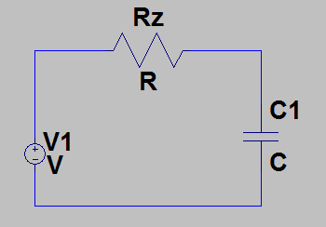

Рис. 2.2 Схема заряду конденсатора С1

Маємо, за II законом Кірхгофа : Vcc = Ur + Uc

Ur = Vcc – Uc

$$Ir=\frac{Ur}{R}=\frac{Vcc-Uc}{R}$$

Струм через конденсатор:

$$Ic=\frac{C*dUc}{dt}$$

За I законом Кірхгофа маємо: Ir = Ic

Тоді:

$$\frac{C*dUc}{dt}=\frac{Vcc-Uc}{R}$$

Заміняємо:

$$\frac{dUc}{dt}=-\frac{d(Vcc-Uc)}{dt}=-\left(\frac{dVcc}{dt}-\frac{dUc}{dt}\right)=\frac{dUc}{dt}$$

Тоді маємо:

$$-С * \frac{d(Vcc-Uc)}{dt}=\frac{(Vcc-Uc)}{R}$$

$$-R* С * \frac{d(Vcc-Uc)}{dt}=Vcc-Uc$$

$$-R* С * \frac{d(Vcc-Uc)}{Vcc-Uc}=dt$$

Інтергуємо отриманий вираз:

$$-R*C*\int{\frac{d(Vcc-Uc)}{Vcc-Uc}}=\int{dt}$$

Одержуємо:

$- R* С * \ln{(Vcc-Uc)}=t+const$

Шукаємо const в початковий момент часу t = 0 та $Uc=\frac{Vcc}{3}$ 
, маємо:

$$const= - R* С * \ln{(Vcc-\frac{Vcc}{3})}$$

Підставляємо значення сonst в( $- R* С * \ln{(Vcc-Uc)}=t+const$),

і маємо:

$$- R* С * \ln{(Vcc-Uc)}=t- R* С * \ln{(Vcc-\frac{Vcc}{3})}$$

Виконауємо арифметичні перетворення і виразимо звідси Uc:

$$R* С * \ln{(Vcc-Uc)}=-t+ R* С * \ln{(Vcc-\frac{Vcc}{3})}$$

$$R* С * \frac{\ln{(Vcc-Uc)}}{(Vcc-\frac{Vcc}{3})}=-t$$

$$R* С * \frac{\ln{(Vcc-Uc)}}{\frac{2* Vcc}{3}}=-t$$

$$\frac{\ln{(Vcc-Uc)}}{\frac{2*Vcc}{3}}=-\frac{t}{R*C}$$

$$\frac{3*(Vcc-Uc)}{2*Vcc}=e^{-\frac{t}{R*C}}$$

$$3*Vcc-3*Uc=2*Vcc*e^{-\frac{t}{R*C}}$$

$$Uc=\frac{3*Vcc-2*Vcc*e^{-\frac{t}{R*C}}}{3}=\frac{Vcc*(3-2*e^{-\frac{t}{R*C}})}{3}$$

Ми отримали формулу заряду конденсатора.

Тепер, врахуємо те, що конденсатор заряджатиметься до значення

$Uc=\frac{2*Vcc}{3}$, і виразимо з отриманої формули час заряду конденсатора до цього значення.

$$\frac{2*Vcc}{3}=\frac{Vcc*(3-2*e^{-\frac{t}{R*C}})}{3}$$

$2*Vcc=Vcc*(3-2*e^{-\frac{t}{R*C}})$ (Vcc = 5V)

$$2=3-2*e^{-\frac{t}{R*C}}$$

$$e^{-\frac{t}{R*C}}=\frac{1}{2}$$

$$-\frac{t}{R*C}=\ln{(\frac{1}{2})}$$

$$\frac{t}{R*C}=- ln{(\frac{1}{2})}$$

$$t=0.693*R*C$$

Ми отримали формулу для знаходження часу заряду конденсатора С1 від значення $Uc=\frac{Vcc}{3}$ до значення $Uc=\frac{2 * Vcc}{3}$ через резистор Rz.

Не забуваємо, що резистор Rz = R1||((R3||R4)+R2) а заряд відбувається конденсатора C1, отримаємо кінцеву формулу, для знаходження тривалості імпульсу на виході мікросхеми:

$$t=0.693*(R1||((R3||R4)+R2))*C1$$ Знайдемо тривалість імпульсу для деяких значень змінного резистору R4 = 6кОм, 12кОм, 20кОм:

t1 = 0.693 * (51000||((22000||6000)+ 2200) * 940 * 10-9 = 3.94 * 10-6 (с) =

= 3.94 (мс)

t2 = 0.693 * (51000||((22000||12000)+ 2200) * 940 * 10-9 = 5464 * 10-6 (c) = 5.44 (мс)

t3 = 0.693 * (51000||((22000||20000)+ 2200) * 940 * 10-9 = 6683 * 10-6(c) = 6.684 (мс)

РОЗДІЛ 3

Моделювання роботи приладу

1 Було проведено моделювання роботи схеми в SPICE-системі Ltspise XVII[8].

Симуляцію проводили в режимі Transient analysis. 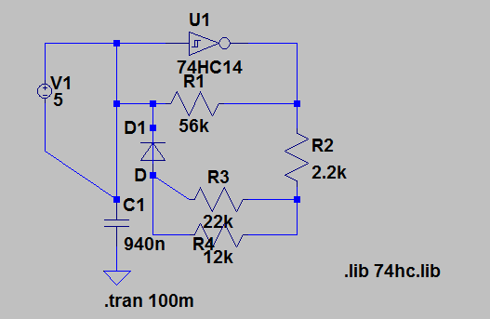

Рис 3.1. Схема симуляції

Під час складання схеми було прийнято такі припущення:

* Напруга живлення подали 5В.
* Оскільки в програмі немає фоторезистора ,тому резистор R4 виконує функцію змінного резистора, значення опору змінюється власноруч. За даними симуляції, дана схема здатна генерувати ШІМ сигнал з

постійною скважністю. Графік напруги на виході наведений на

рисунку 3.2.

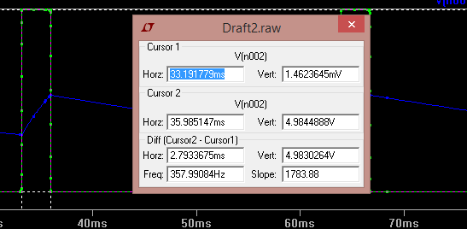

Рис. 3.2 Результат симуляції з R4 = 6кОм.

Синій колір – це значення напруги на вході мікросхеми, зелений колір – значення напруги на виході.

З даного графіка можемо спостерігати те, що коли напруга на лог. елементі перевищила 1.6V, на виході стала логічна «1» і з’явився імпульс тривалість якого задається зміною опору комбінації резисторів R2-R4 та діодом. Як тільки напруга перевищила 2.6V на виході став логічний «0», і він буде тривати до тих пір поки напруга на вході не спаде до 1.6V. Тривалість імпульсу в такому випадку дорівнює 2793мкс.

Значення тривалості високого рівня = 2.79мс.

Похибка між теорією і симуляцією: 29.2%.

R4 = 12000:

Значення тривалості високого рівня = 3.86мс.

Похибка між теорією і симуляцією: 33.5%.

R4 = 20000:

Значення тривалості високого рівня = 4.52мс.

Похибка між теорією і симуляцією: 32.3%.

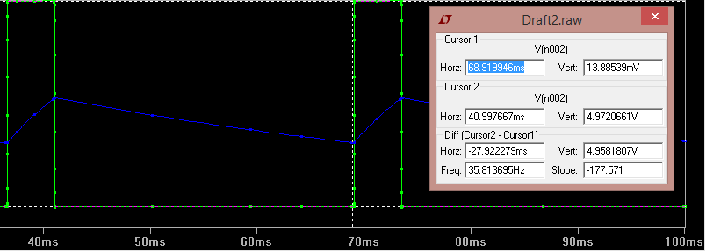

Рис. 3.3 Результат симуляції з R4 = 12кОм.

Тривалість імпульсу дорівнює 2792мкс.

Значення тривалості низького рівня = 27.9мс.

Похибка між теорією і симуляцією: 22.4%.

Декілька залежностей тривалості імпульсу від номіналу R4:

*Таблиця 3.1 Залежність ширини імпульсу від опору*

|  |  |  |  |
| --- | --- | --- | --- |
| Тривалість імпульсу (мкс) | R4 (кОм) | Тривалість імпульсу (мкс) | R4 (кОм) |
| 1900 | 3 | 4777 | 21 |
| 2793 | 6 | 4863 | 24 |
| 3300 | 9 | 5010 | 27 |
| 3860 | 12 | 5094 | 30 |
| 4430 | 15 | 5112 | 32 |
| 4520 | 18 | 5196 | 35 |

РОЗДІЛ 4

Створення робочого прототипу

Спочатку створення робочого прототипу розпочалося зі збору схеми на макетній платі. Оскільки на схемі не показано як підключається джерело живлення, було вирішено добавити електролітичний конденсатор для згладжування вхідного сигналу.

Коли схема була доведена до прийнятих характеристик наведених в теорії, її робота не відповідала тому, що показує симуляція, та тому, що відбувається на відео. На осцилографі,який знімає дані на виході мікросхеми, повинен відображатися чіткий ШІМ сигнал, але у нас сигнал віддалено нагадував ШІМ сигнал, то взагалі пропадав на деякий час. Через таку некоректну роботу схеми, стрілка сервоприводу хаотично рухалася в різні сторони, та кут повороту

стрілки зовсім не регулювався фоторезистором.

На той момент на думці було ряд причин такої роботи:

1 Поганий контакт провідників;

2 Погані контакти дешевої макетної плати.

Тому було вирішено спаяти схему на платі. Але і ця спроба не увінчалася успіхом, на осцилографі не було показано постійного ШІМ сигналу, а в тих короткочасним моментах коли спостерігався ШІМ сигнал, частота генератора було 80-90Гц, що взагалі суперечить тим параметрам, які задані в умові, та результату симуляції.

Том було прийнято рішення збільшити вдвічі ємність конденсатора С1 шляхом добавлення до нього такого ж самого за номіналом конденсатора. Також схема було модифікована допоміжними конденсаторами для додаткової фільтрації сигналу. В якості джерела постійної напруги використовуємо комп’ютер до якого, через USB приєднується схема.

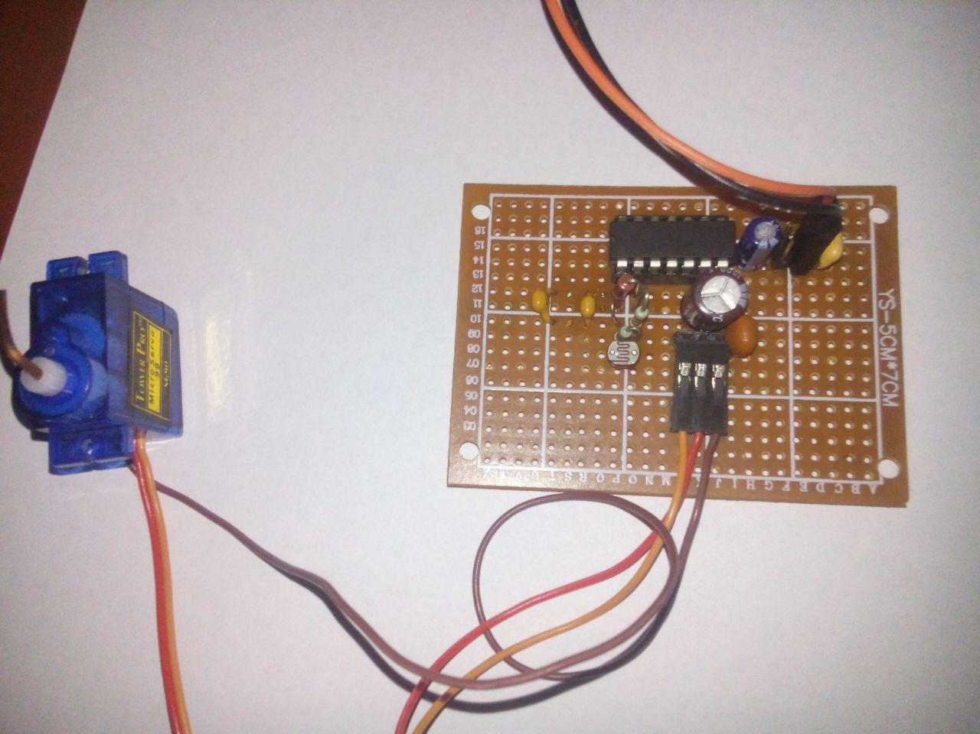

Рис 4.1 Робоча схема з підключенням сервоприводу.

В такому випадку наші вхідні та вихідні параметри змінились, а саме:

1 Конденсатор С1 став ємністю 940мкФ;

2 Резистор R1 має опір 56кОм.

При таких номіналах компонентів схеми, вона почала коректно працювати, частота генератора стала 50Гц, та на виході мікросхеми можемо спостерігати постійний ШІМ сигнал, зі змінною шириною імпульсу.

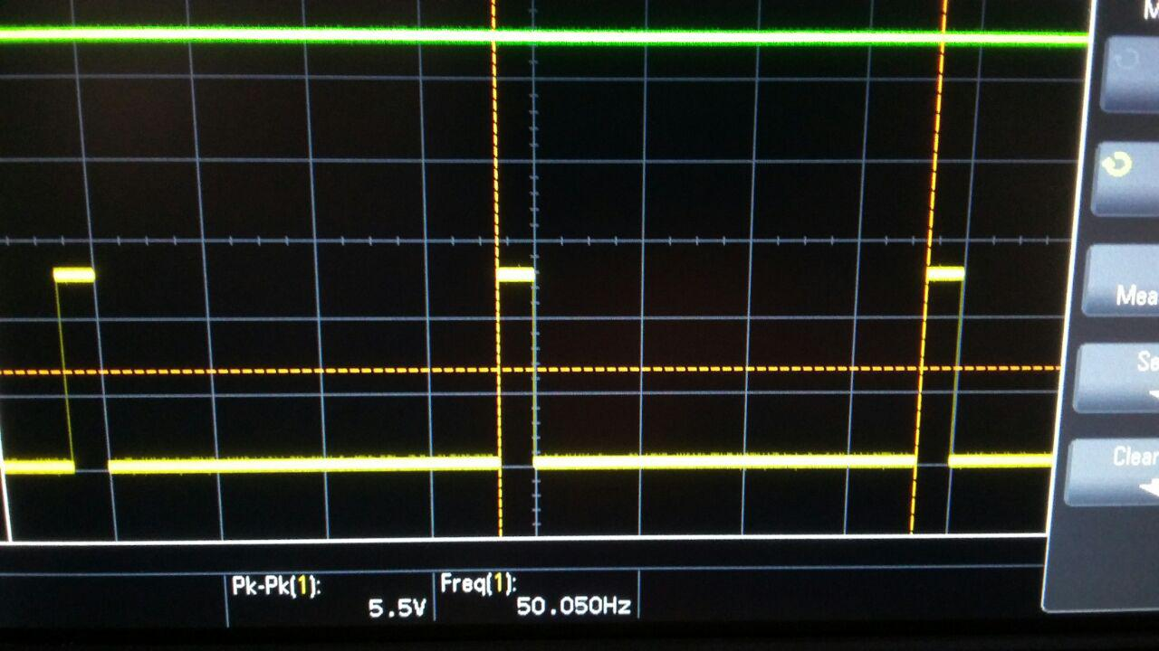

Рис 4.2 Частота генератору при засвіченому фоторезисторі.

З показників осцилографу можемо спостерігати, що частота генератору дійсно дорівнює тій, що задано в розділі 1. Та імпульси проходять без шумів.

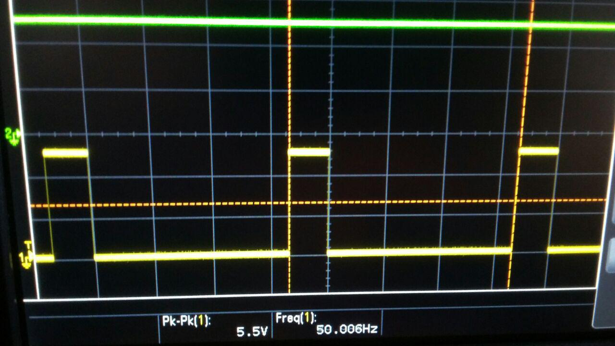

Рис 4.3 Частота генератора при затемненому фоторезисторі.

Можемо спостерігати, що у 2 випадках частота генератору знаходиться на відмітці 50Гц.

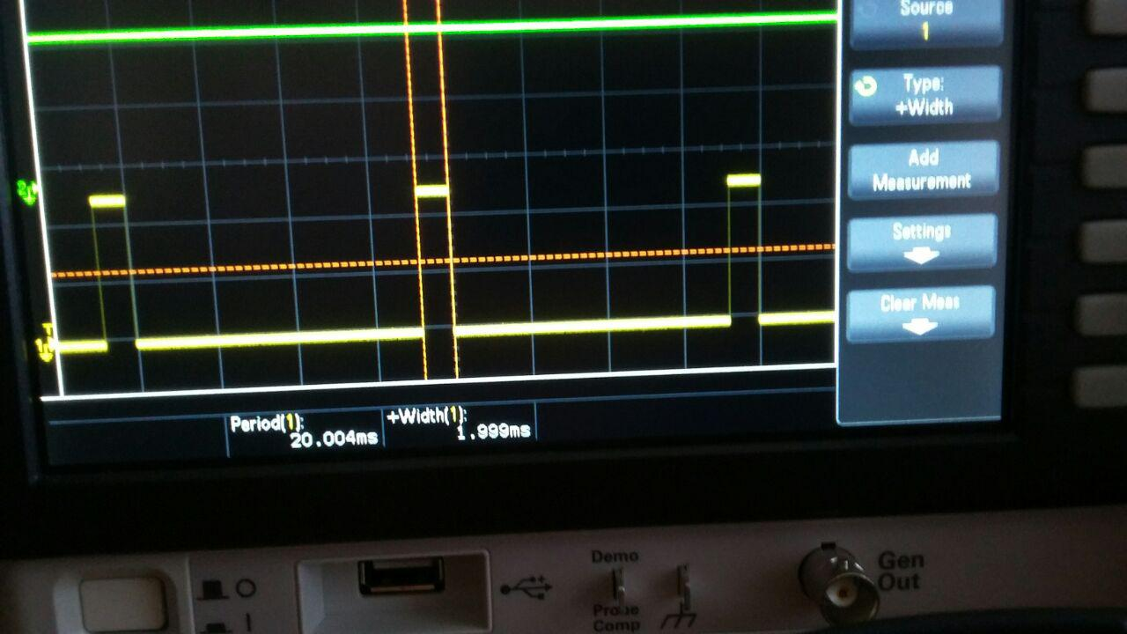

Рис 4.4 Тривалість імпульсу (Width).

В нашому випадку тривалість сигналу дорівнює 20мс, та тривалість імпульсу в затемненому положенні дорівнює 2мс, в повністю відкритому стані фоторезистору тривалість імпульсу дорівнювала 4700мс.

ВИСНОВКИ

Узагальнимо проведену роботу.

У першому розділі була проаналізована схема управління сервоприводом, були наведені параметри її роботи та пояснений принцип роботи.

У третьому розділі було проведено моделювання схеми з використанням SPICE-системи. Отримані дані довели працездатність пристрою.

У четвертому розділі був показаний процес створення робочого прототипу та перевiрка його характеристик. Виявилося, що на практиці характеристики робочого прототипу сильно відрізняються від тих, що наведено в умові, було надане пояснення відповідним чинникам, що впливають на роботу.

Отже, ми дійшли висновку, що прототип функціонує відповідно до очікувань тільки шляхом внесення змін обговорених в розділі 4. Вирішити проблему з паразитними параметрами можливо зібравши схему, наприклад, на платі виготовленій за лазерно-прасковою технологією, адже так буде задіяно мінімум з’єднувального матеріалу.

Отримані характеристики пристрою:

* Напруга живлення – 5V.
* Cередній струм сможивання схеми – 0.35 А.

# ПЕРЕЛІК ВИКОРИСТАНИХ ДЖЕРЕЛ

1. Схема мікросхеми 74hc14 [Електронний ресурс] – Режим доступу: <https://www.google.com.ua/search?q=74hc14> (дата звернення 24.06.2018)
2. Даташит на мікросхему 74СН14N [Електронний ресурс] – Режим доступу: <https://www.diodes.com/assets/Datasheets/74HC14.pdf> (дата звернення 24.06.2018)
3. Даташит на фоторезистор GL5549 [Електронний ресурс] – Режим доступу: <https://www.kth.se/social/files/54ef17dbf27654753f437c56/GL5549.pdf> (дата звернення 24.06.2018)
4. Характеристики мікросхеми 74СН14N [Електронний ресурс] – Режим доступу: <http://tec.org.ru/board/74hc14n_74hc14d_m/150-1-0-1694> (дата звернення 24.06.2018)
5. Сайт з інформацією про курсову роботу [Електронний ресурс] – Режим доступу: <https://habr.com/post/400631/> (дата звернення 24.06.2018)
6. Інформація про сервопривід [Електронний ресурс] – Режим доступу: <https://ua.wikipedia.org/wiki/Сервопривід> (дата звернення 24.06.2018)
7. Даташит на сервопривід SG90 [Електронний ресурс] – Режим доступу: <http://akizukidenshi.com/download/ds/towerpro/SG90.pdf> (дата звернення 24.06.2018)
8. LTspice XVIII / Linear Technology/Analog Devices / [Електронний ресурс] – Режим доступу: http://www.linear.com/designtools/software/#LTspice (дата звернення 24.06.2018)